Semana del 28 de septiembre al 2 de octubre
Lunes 28 de septiembre
Lengua
Hoy planificaremos un menú de una buena alimentación saludable, elegí desayuno, merienda o cena. Escribí los productos que pondrías en la mesa y cuál es el aporte al organismo.

Martes 29 de septiembre.
Feliz cumpleaños Emilia C
Lengua
Seguimos leyendo cuentos ridículos
1.- Escribí el nombre del capítulo.
2.- ¿Cuál es el invento que te parece más ridículo?
3.- Pensá en un invento muy ridículo y escribílo.
4.- Escribí los personajes que viven en los pisos del primero al séptimo.

Miércoles 30 de septiembre
Matemática
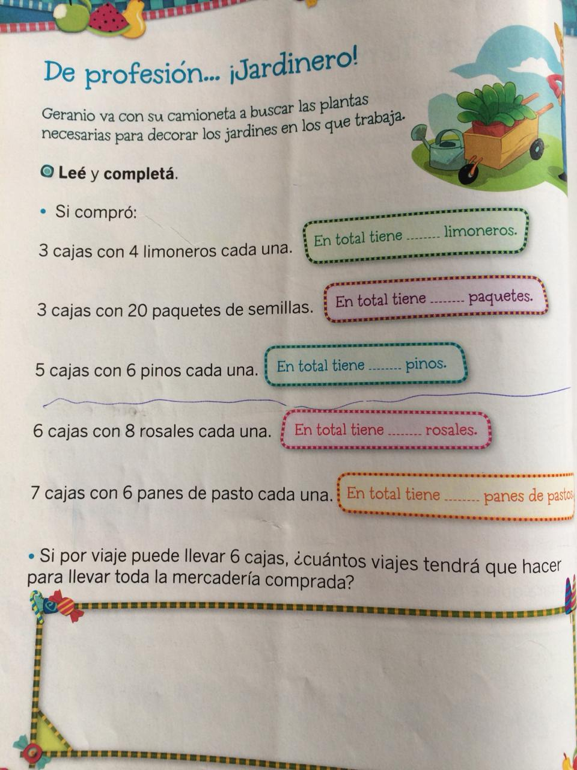
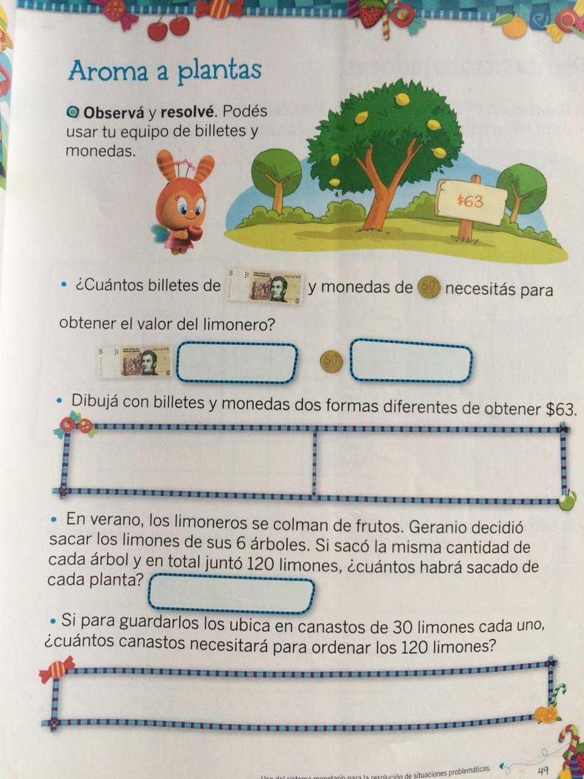

Jueves 1 de octubre
Matemáticas
Problemas de viajes, rutas y distancias
La Ruta Nacional 3 une las provincias argentinas de Buenos Aires, Río Negro, Chubut, Santa Cruz y Tierra del Fuego. Es muy larga, en total tiene 3.074 km.
1. Walter salió de viaje desde Buenos Aires. Recorrió 300 kilómetros hasta Azul y luego 500 kilómetros más para llegar a su ciudad. ¿Cuántos kilómetros recorrió en total? Escriban el cálculo que les sirve para resolver este problema.
O
R

2. Marta vive en Trelew y decide ir a visitar a su familia que vive en Bahía Blanca. Debe recorrer 700 kilómetros. Sale de su casa y luego de andar 300 kilómetros, se detiene a comer. ¿Cuántos kilómetros le falta recorrer para llegar a Bahía Blanca?
O
R

3. La ruta entre la ciudad de Neuquén y la ciudad de Viedma es de 650 kilómetros. Si ya se recorrieron 400, ¿cuántos kilómetros faltan para llegar?
O
R

4. Para resolver este último problema, unas amigas usaron distintas maneras. Solchu pensó cuánto sumar a 400 para llegar a 650. Male pensó que al total había que restarle los kilómetros ya recorridos.
a) ¿Están bien estos procedimientos? ¿Por qué?
b) Escriban los cálculos que usó cada una de estas amigas.

Viernes 2 de octubre
Lengua.
